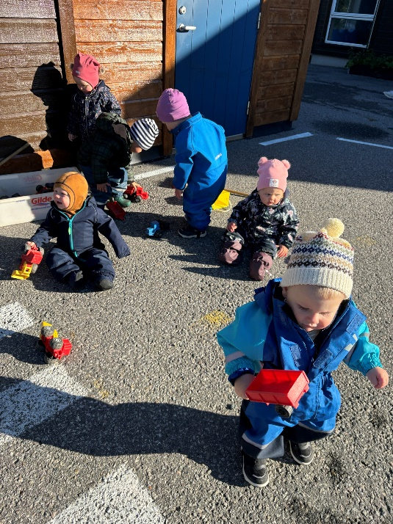
Etikk, religion og filosofi:
Barnehagen skal legge til rette for gode møteplasser i barnehagehverdagen hvor barna kan dele følelser, fokus og intensjoner.

Kommunikasjon, språk og tekst:
Oppleve glede og spenning ved høytlesning, eventyr, fortelling, sang og samtale.

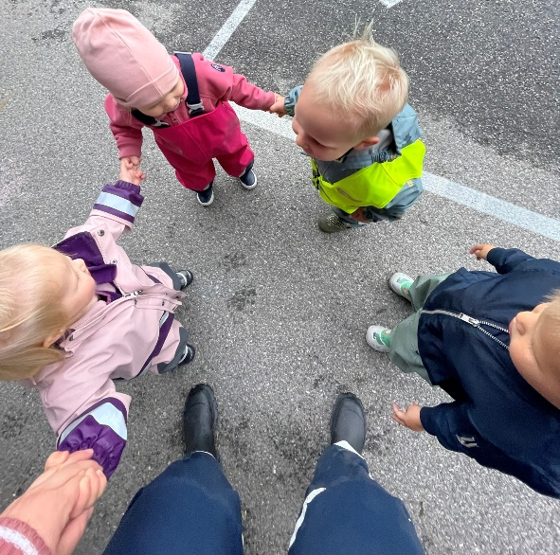
FAGOMRÅDER
AUGUST OG SEPTEMBER 2023
Nærmiljø og samfunn:
Barna blir kjent i og rundt barnehagen

Antall, rom og form:
Barna erfarer størrelser i sine omgivelser

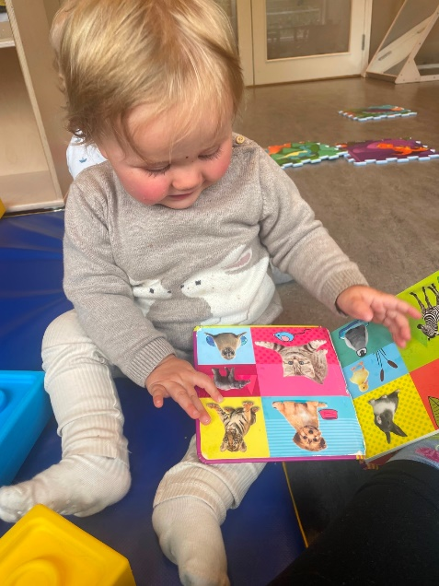
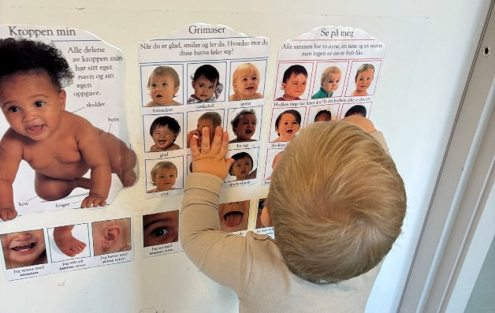
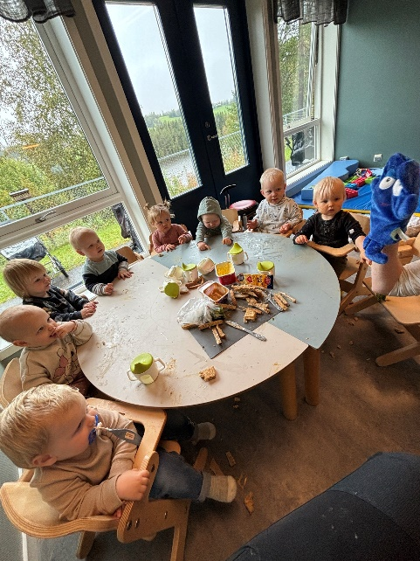
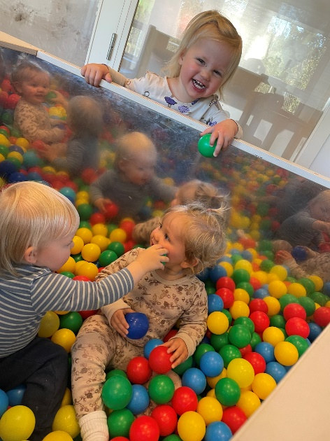

Natur, miljø og teknologi:
Barna får erfaringer med å være ute i all slags vær.


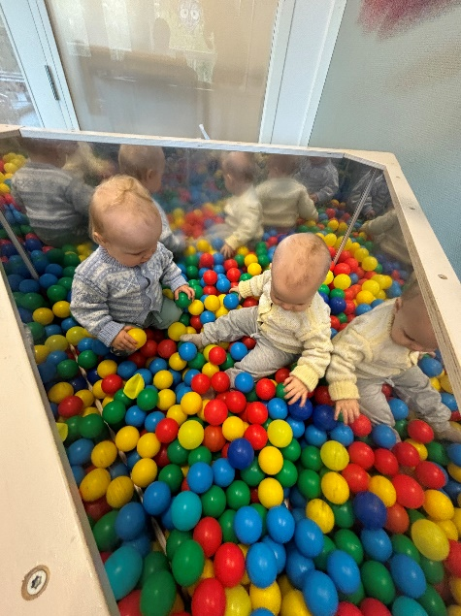
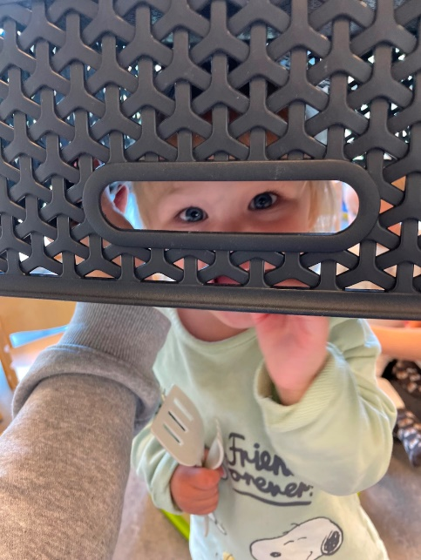
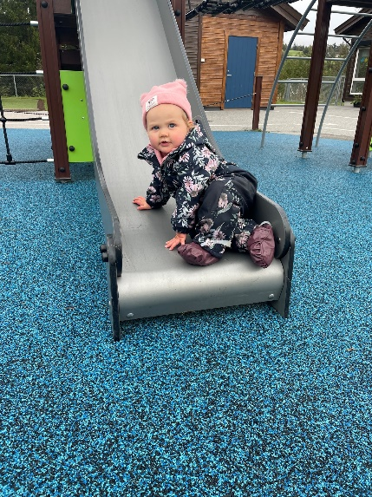
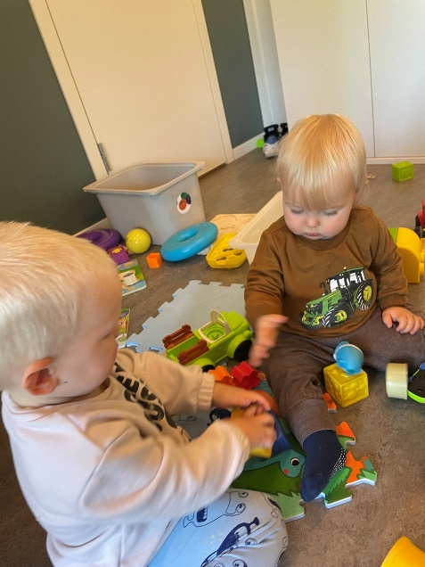
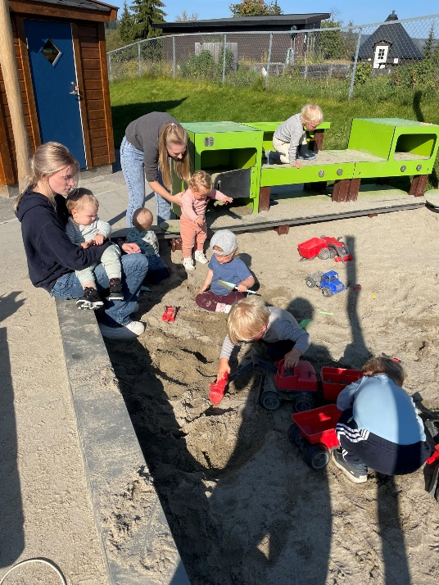
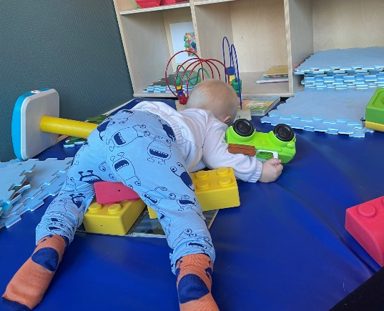
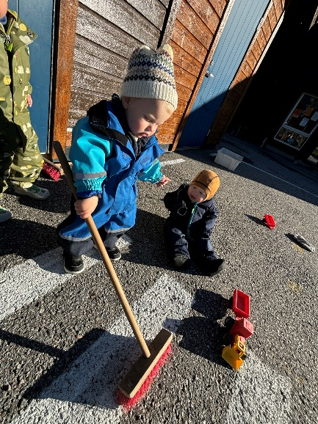
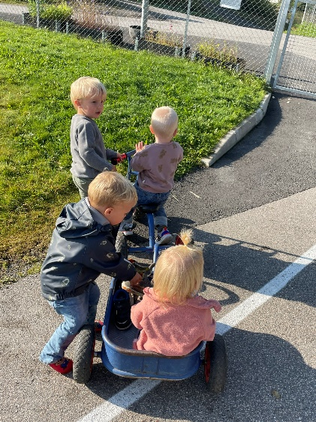
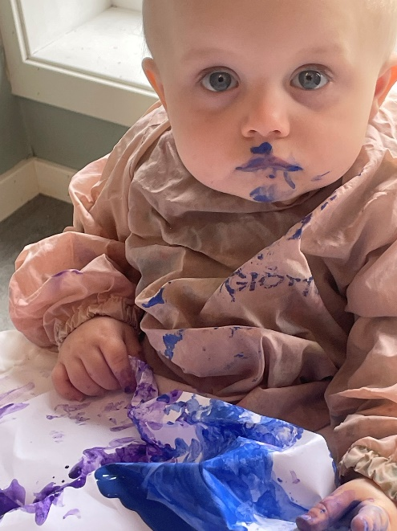
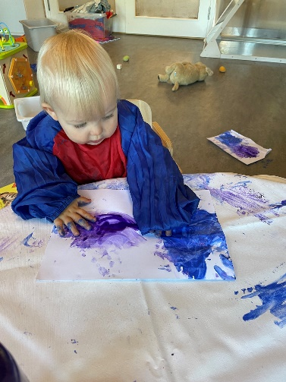
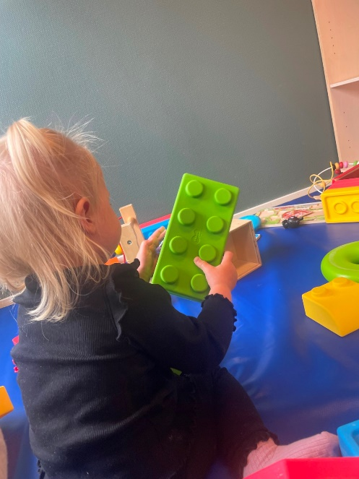
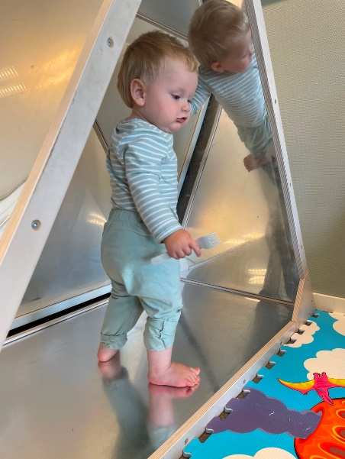
Kropp, bevegelse, mat og helse:
Barna skal inkluderes i aktiviteter der de kan få være i bevegelse, lek og sosial samhandling

Kunst, kultur og kreativitet
Ta i bruk fantasi, kreativ tenkning og skaperglede

